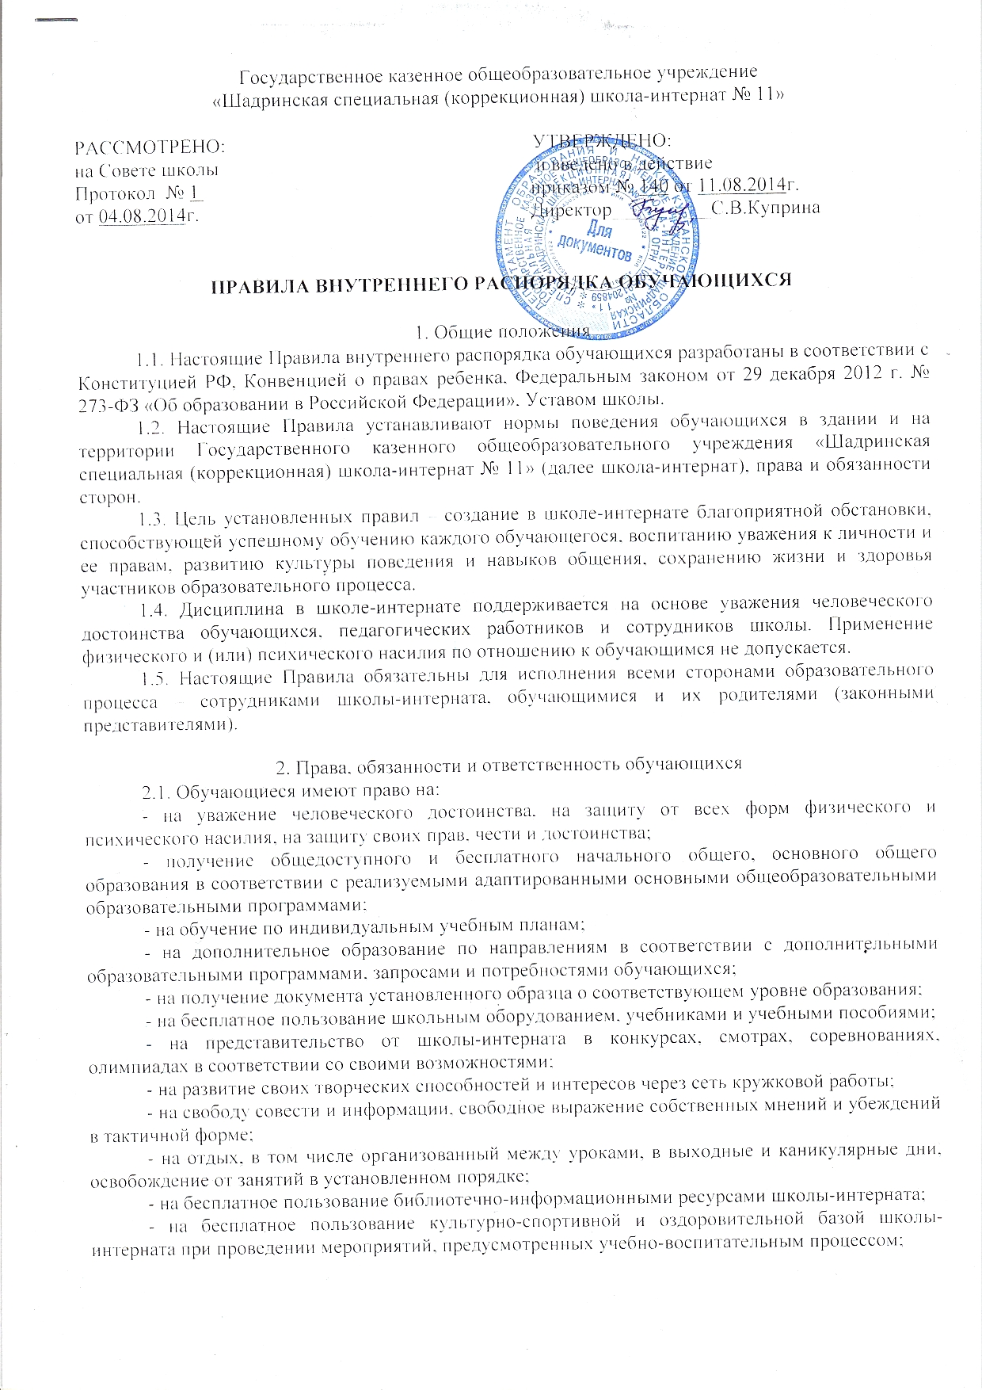
- на создание ученических общественных организаций и объединений, действующих в соответствии со своими положениями, не противоречащими законодательству и Уставу школы-интерната;
- на добровольное участие в ученических конференциях, олимпиадах, мероприятиях, не предусмотренных учебным планом;
-на охрану и укрепление здоровья, получение горячего питания и медицинского обслуживания в школе-интернате;
- на перевод с согласия родителей (законных представителей) в другие образовательные учреждения соответствующего типа;
- на индивидуальное обучение на дому, при представлении соответствующего медицинского заключения, заключения ПМПК, заявления родителей.
- принимать участие в различных формах воспитательной, трудовой, спортивной деятельности;
- заниматься в различных кружках, секциях, создаваемых как на базе интерната, так и на базе внешкольных учреждений дополнительного образования.
2.2. Обучающиеся обязаны:
- соблюдать Устав, решения педагогического совета и органов общественного соуправления школы-интерната, настоящие правила, правила по технике безопасности и охране труда, правила пожарной безопасности, выполнять требования администрации и педагогов в целях обеспечения безопасности образовательного процесса;
- приходить в школу-интернат не позднее, чем за 5 минут до начала учебных занятий, соблюдать порядок на рабочем месте, не пропускать без уважительных причин занятия;
- здороваться с работниками и посетителями школы, проявлять уважение к старшим, заботиться о младших. Обучающиеся уступают дорогу педагогам, взрослым, старшие школьники – младшим, мальчики – девочкам;
- выполнять учебный план и программы школы-интерната в соответствии со своим возрастом;
- находиться в школе-интернате в течение учебного времени;
- уважать человеческое достоинство педагога, ценить его стремление передать ему знания;
- уважать честь и достоинство других участников образовательного процесса;
- выполнять законные требования работников школы-интерната;
- присутствовать на учебных занятиях только в школьной форме (кроме занятий, требующих специальной формы одежды);
- присутствовать на учебных занятиях по физической культуре, трудовому обучению, требующих специальной формы одежды, только в специальной одежде и обуви;
- прилежно и добросовестно учиться, не мешать организованному учебному процессу, стремиться к самостоятельному выполнению заданий учителя в классе и дома, систематически готовиться к занятиям;
- быть дисциплинированным, проявлять сдержанность, придерживаться правил культуры поведения, труда, речи;
- соблюдать порядок в классе, в спальных и бытовых комнатах;
- достойно, культурно вести себя с учителями, воспитателями и другими работниками школы-интерната;
- уважать права и считаться с интересами других обучающихся, школьных работников, не подвергать опасности их жизнь и здоровье;
- участвовать в предусмотренной программой, трудовой деятельности (при наличии согласия родителей (законных представителей);
- беречь оборудование, имущество школы-интерната; бережно относиться к своим и чужим вещам, к результатам своего и чужого труда;
- экономно использовать электроэнергию и воду, следить за сохранением теплового режима в школе-интернате;
- заботиться о чести и имидже школы-интерната, поддерживать имеющиеся традиции.
2.3. Обучающимся запрещается:
- приносить, передавать, использовать в школе-интернате оружие, спиртные напитки, табачные изделия, токсические и наркотические вещества, иные предметы и вещества, способные причинить вред здоровью участников образовательного процесса и (или) деморализовать учебно-воспитательный процесс;
- приносить, передавать использовать любые предметы и вещества, которые могут привести к взрывам, возгораниям и отравлению;
- применять физическую силу для выяснения отношений;
- осуществлять любые действия, способные повлечь за собой травматизм, порчу личного имущества обучающихся (воспитанников) и сотрудников школы-интерната, имущества школы-интерната;
- играть в азартные игры, компьютерные игры агрессивной направленности;
- ходить по школе без необходимости в верхней одежде и головных уборах.

3. Поведение на уроке
3.1. Учащиеся занимают свои места в кабинете, так как это устанавливает классный руководитель или учитель по предмету, т.е. с учетом психофизических особенностей учеников.
3.2. Каждый учитель может дополнительно определить специфические правила при проведении занятий по своему предмету (например, в кабинете физики и химии, компьютерных классах), которые не должны противоречить законам РФ, нормативным документам и правилам школы. Эти правила обязательны для исполнения всеми обучающимся у данного учителя.
3.3. Перед началом урока, обучающиеся должны подготовить свое рабочее место, и все необходимое для работы в классе.
3.4. При входе педагога в класс, ученики встают в знак приветствия и садятся после того, как педагог ответит на приветствие и разрешит сесть. Подобным образом учащиеся приветствуют любого взрослого человека вошедшего во время занятий.
3.5. Время урока должно использоваться только для учебных целей. Во время урока нельзя использовать мобильный телефон, шуметь, отвлекаться самому и отвлекать других посторонними разговорами, играми и другими, не относящимися к уроку, делами.
3.6. По первому требованию учителя (классного руководителя) должен предъявляться дневник. Любые записи в дневниках самими учащимися должны выполняться аккуратно.
3.7. При готовности задать вопрос или ответить, - следует поднять руку и получить разрешение учителя.
3.8. Если обучающемуся необходимо выйти из класса, он должен попросить разрешения педагога.
3.9. Учащиеся должны иметь спортивную форму и обувь для уроков физкультуры, а также специальную одежду для уроков труда, домоводства. При отсутствии такой одежды, учащиеся остаются в классе, но к занятиям не допускаются.
3.10. Запрещается во время уроков пользоваться мобильными телефонами и другими устройствами, не относящимися к учебно-воспитательному процессу. Следует отключить и убрать все технические устройства (плееры, наушники, игровые приставки и пр.), перевести мобильный телефон в тихий режим и убрать его со стола. В случае нарушения, учитель имеет право изъять техническое устройство на время урока. При неоднократном нарушении этих требований устройство возвращается только в присутствии родителей (законных представителей) обучающегося.

4. Поведение на перемене
4.1. Учащиеся обязаны использовать время перерыва для отдыха.
4.2. При движении по коридорам, лестницам, проходам придерживаться правой стороны.
4.3. Во время перерывов (перемен) учащимся запрещается:
- шуметь, мешать отдыхать другим, бегать по лестницам, вблизи оконных проёмов и в других местах, не приспособленных для игр;
- толкать друг друга, бросаться предметами и применять физическую силу для решения любого рода проблем;
- употреблять непристойные выражения и жесты в адрес любых лиц, запугивать, заниматься вымогательством.
Нарушение данного пункта влечет за собой применение мер, предусмотренных Российским законодательством.
4.4. При движении по школе-интернату уступать место педагогам, гостям школы.

5. Поведение в столовой
5.1. Обучающиеся соблюдают правила гигиены: входят в помещение столовой без верхней одежды, тщательно моют руки перед едой.
5.2. Обучающиеся проявляют внимание и осторожность при получении и употреблении горячих и жидких блюд.
5.3. Обучающиеся употребляют еду и напитки только в помещении столовой.
5.4. Обучающиеся убирают за собой столовые принадлежности и посуду после еды.

6. Поведение во время проведения внеучебных и внеклассных мероприятий
6.1. Во время проведения внеучебных и внеклассных мероприятий обучающиеся должны иметь опрятный внешний вид, соответствующий нормам и правилам, принятым при посещении учреждений инфраструктуры (например, музея, библиотеки, театра и пр.) или мероприятий, приуроченных к каким-либо датам (например, День Учителя, День матери, 23 февраля, 8 Марта, 9 Мая и пр.).
6.2. Перед проведением мероприятий, учащиеся обязаны проходить инструктаж по правилам поведения и технике безопасности.
6.3. Следует строго выполнять все указания руководителя при проведении массовых мероприятий, избегать любых действий, которые могут быть опасны для собственной жизни и для окружающих.
6.4. Обучающиеся должны соблюдать дисциплину, следовать установленным маршрутом движения, оставаться в расположении группы, если это определено руководителем.
6.5. Строго соблюдать правила личной гигиены, своевременно сообщать руководителю группы об ухудшении здоровья или травме.
6.6. Учащиеся должны уважать местные традиции, бережно относиться к природе, памятникам истории и культуры, к личному и групповому имуществу.
6.7. Запрещается применять открытый огонь (факелы, свечи, фейерверки, хлопушки, костры и др.), устраивать световые эффекты с применением химических, пиротехнических и других средств, способных вызвать возгорание.

7. Права, обязанности и ответственность школы-интерната
7.1. За образцовое выполнение своих обязанностей, хорошую учебу, победы в олимпиадах, конкурсах, смотрах и за другие достижения в учебной и внеучебной деятельности к обучающимся школы-интерната могут быть применены следующие виды поощрений:
- объявление благодарности обучающемуся (обучающимся) по приказу руководителя;
- направление благодарственного письма родителям (законным представителям) обучающегося;
- награждение грамотой и (или) дипломом;
- награждение сладкими призами.
7.2. Процедура применения поощрений.
7.2.2. Объявление благодарности обучающемуся, объявление благодарности законным представителям обучающегося, могут применять все педагогические работники школы-интерната при проявлении обучающимися активности с положительным результатом.
7.2.3. Награждение грамотой (дипломом) может осуществляться администрацией школы-интерната по представлению классного руководителя и (или) учителя-предметника, педагога-организатора за особые успехи, достигнутые обучающимся по отдельным предметам учебного плана и (или) во внеурочной и внеклассной деятельности на уровне школы-интерната и (или) на областном, федеральном, международном уровнях.
7.3. При выявлении систематических нарушений обучающимся настоящих Правил школа-интернат вправе подать информацию в органы системы профилактики.
7.4. Школа-интернат обязана создать необходимые условия для организации образовательного процесса.
7.5. Школа-интернат не несет ответственности за сохранность личных ценных вещей обучающихся – портфели, мобильные телефоны, слуховые аппараты, деньги и пр.

8. Права, обязанности и ответственность родителей (законных представителей)
8.1. В целях защиты прав несовершеннолетних обучающихся родители (законные представители) вправе:
8.1.1. Направлять письменное обращение в школьную службу медиации или комиссию по урегулированию споров между участниками образовательного процесса обращения о нарушении и (или) ущемлении ее работниками прав, свобод и социальных гарантий обучающихся.
8.1.2. Использовать не запрещенные законодательством РФ иные способы защиты своих прав и законных интересов.
8.2. Родители (законные представители) обучающихся обязаны:
8.2.1. Соблюдать Устав школы-интерната в части их касающейся.
8.2.2. Обеспечивать присутствие своего ребенка на учебных занятиях, согласно утвержденного расписания учебных занятий.
8.2.3. Взаимодействовать с педагогами школы-интерната по вопросам обучения и воспитания своего ребенка.
8.2.4. Осуществлять контроль за выполнением домашних заданий.
8.2.5. Обеспечивать своего ребенка всем необходимым для организации процесса обучения и воспитания.
8.3. В случае неисполнения своих обязанностей родители (законные представители) несут ответственность в соответствии с действующим законодательством.

